ANALISA PENGARUH KECEPATAN PUTAR SPINDEL DAN KECEPATAN PEMAKANAN TERHADAP KEKASARAN PERMUKAAN DAN KEKERASAN BAJA AISI 1020 PADA MESIN BUBUT CNC

B.S.Widodo¹, A.R. Krisnanda², K. A. Widi³
Program Studi Teknik Mesin S-1, Institut Teknologi Nasional Malang, Kota Malang, Indonesia
Email: rezakrisnanda1999@gmail.com

Abstrak
Perkembangan teknologi manufaktur telah mengalami kemajuan seiring waktu, penggunaanya telah diimplementasikan pada mesin produksi khususnya CNC. Namun, Pada proses manufaktur produk dituntut memiliki standar produksi yang baik dan berkualitas, setiap proses berpengaruh terhadap hasil dari tingkat kekasaran permukaan dan nilai kekerasan permukaan sebuah produk, hasil produk tersebut harus benar presisi sesuai dengan hasil yang sesuai standar dengan pekerjaan ekonomis, kekasaran permukaan dan kekerasan permukaan benda kerja dipengaruhi oleh proses manufaktur khususnya proses bubut CNC yang salah satu faktornya adalah kecepatan spindle dan keceptan pemakanan. Penelitian dilakukan untuk menguji pengaruh variasi kecepatan putaran spindle 900 rpm, 1100 rpm, 1300 rpm dan kecepatan pemakanan 0,05 mm/s, 0,10 mm/s, 0,15 mm/s dengan sudut posisi pahat tetap 75°. Penelitian ini menggunakan metode eksperimental dengan pengujian Surface Tester dan Vickers. penelitian menghasilkan (1) didapatkan pengaruh signifikan pada variasi kecepatan putar spindel dan kecepatan pemakanan terhadap data kekasaran permukaan (Ra) benda kerja baja AISI 1020 pada proses menggunakan mesin bubut CNC, dengan hasil nilai kekasaran terendah pada specimen 3 dengan Ra 1,12 μm dan nilai Ra tertinggi specimen 1 dengan Ra 1,62 μm (2) terdapat pengaruh hasil dari proses variasi kecepatan putar spindel dan kecepatan pemakanan terhadap hasil kekerasan permukaan (HV) benda kerja baja AISI 1020, dengan hasil nilai kekerasan permukaan terendah pada specimen 2 dengan 289,5 HV dan nilai HV tertinggi specimen 1 dengan 331,9 HV (3) Korelasi hasil antara kekasaran permukaaan dan kekerasan permukaan yang dimana berdasarkan hasil data setiap meningkatnya nilai kekasaran permukaan (Ra) maka nilai kekerasan permukaan (HV) juga ikut akan meningkat.

Kata Kunci: Kecepatan spindel ; Kecepatan pemakanan ; CNC ; baja AISI 1020

Pendahuluan
Mesin CNC merupakan salah satu komponen numerik sebagai mesin produksi untuk keperluan manufaktur yang diandalkan oleh industri. Mesin ini digunakan untuk keperluan kontrol komputerisasi untuk memenuhi kebutuhan produksi dari segala produk yang kompleks dan bersifat masal. membentuk benda kerja, maka dari itu proses ini harus memiliki standar kualitas yang tinggi secara struktur pembangun maupun tingkat kehalusan/kekasaran permukaan sebagai hasil proses pengerjaan.[1]
Pada proses manufaktur pembuatan produk dituntut memiliki standar produksi yang baik dan berkualitas. Setiap proses berpengaruh terhadap hasil dari tingkat kekasaran permukaan sebuah produk, hasil produksi tersebut harus benar dan tepat presisi atau sesuai dengan standar ukuran yang dikehendaki dan kekasaran juga harus maksimal dengan pekerjaan yang ekonomis.
Ketentuan yang berpengaruh kehalusan hasil pembubutan adalah kecepatan putar spindle mesin bubut dan kecepatan pemakanan. Yang mana dengan uji menggunakan variasi kecepatan putar dengan beda tingkatan kecepatan menggunakan pemakan tunggal/serupa pada setiap variasi sesuai tingkatan putaran spindle mesin bubut yang ada. Serta variasi kecepatan pemakanan berbeda tingkat kedalaman pemakan dengan kecepatan tunggal yang serupa, guna untuk mengetahui beda hasil kekasaran permukaan pada proses perlakuan bahan material baja AISI 1020[2][3].
Baja AISI 1020 adalah jenis baja yang memiliki karakteristik ulet dan memiliki tingkat kekerasan yang tinggi, yang dimana komposisi bahan materialnya adalah (0.18 ± 0.01% C, 0.035 ± 0.001% S, and 0.40 ± 0.01% Mn) dalam proses produksi material ini cukup mudah untuk dibentuk, penggunaan material tipe ini sering digunakan sebagai bahan komponen otomotif dan alat manufaktur serta permesinan[4][5].
Perhitungan kekasaran permukaan berdasarkan proses pengerjaan pembubutan permukaan dalam penelitian ini menggunakan pengujian kekasaran menggunakan yang Surface Rounges Tester yang menghasilkan berupa angka dan grafik yang mewakili profill kekasaran bahan satuan μm (micronmeter)[6].
Pengujian kekerasan menggunakan metode Vickers yang dimana uji ini dilakukan untuk menilai pengaruh parameter variasi kecepatan spindle dan feeding terhadap nilai kekerasan permukaan benda uji. Hasil Analisa penelitian ini, dari uji tersebut kita akan memperoleh data dan perbandingan pada setiap titik specimen guna memperoleh data untuk dianalisa.

Tinjauan Pustaka
- BiokompositParameter Proses Pembubutan
Dalam Suatu prose permesinan khususnya bubut terdapat 3 pokok parameter penting yang dimana mejadi penentu hasil suatu produk nantinya yaitu kecepatan spindle(speed), kecepatan pemkanan (feeding) dan kedalaman (depth of cut). Selain itu masih terdapat beberapa factor yang dapat memepengaruhi hasil akhir dari proses produksi yang mana seperti bahan, pahat, pendingin serta perlakuan lain dari operator produksi [7][8][9].
Pada literatur dan TeknologiiProsesi Permesinan (Rochim,I1993) Dari acuan yang yang telah diaparkan, standar utama yang pada umumnya bisa ditentukan yaitu ketiga hal variable. Sedangkan faktor yang lain seperti specimen bendaikerja serta spesifikasi pahat juga dapat memepengaruhi hasil yang signifikan, namun ketiga standar diatas dapat dikontrol langsung oleh pekerja operator mesin bubut [10][11].

- Kecepatan Spindel (speed)
Kecepatan putaran Spindle (speed) sudah menjadi perintah utama saat pengerjaan specimen benda kerja. Sebab putaran spindle menandakan proses yang dimana dijalanakan sebagai rotasi (dalam satuan rpm), oleh karena itu hal tersebutmenandakan seuah rotasi kecepatan putarnya. Namun hal yang mesti diperhatikan dalam proses produksi bubut CNC adalah proses kecepatan pemotongan ( kecepatan poton atau V)A atau suatu kecepatan specimen yang dilalui mata pahat/ keliling benda kerja (lihat Gambar 2). Secara umum kecepatan pemotongan bisa diindikasikan keliling specimen benda kerja lalu dikalikan dengan kecepatan putaran spindle. [8].

- Gerakan Pemakanan (Feed)
Kecepatan Pemakanan f (feeding) , adalah suatu indicator sejauh mana jarak yang disayatkan oleh mata pahat setiap benda kerja sekali melakukan rotasi, yang mana rumus satuannya f adalah mm/rotasi. Gerakan feeding ditentukan oleh kuat mesin, bahan material specimen, spesifikasi pahat, bentuk mata pahat dan kehalusan yang diiginkan. Gerakan feeding pada umumnya diindikatorkan berhungan dengan kedalaman potong a. Gerakan feeding memiliki nilai 1/3 sampai 1/20 a, yang mana sesuai dengan standar kehaluasan permukaan.
Gerak pemakanan ini biasanya disediakan dalam daftar spesifikasi yang dicantumkan pada mesin bubut yang bersangkutan. Untuk memperoleh gerak pemakanan yang kita inginkan kita bisa mengatur tuas pengatur gerak pemakanan yang ada pada mesin bubut[10][12].

- Kekasaran Permukaan
Kekasaran permukaan (Surface Roughness) merupakan suatu simpang rata-rata arimetik dari rata-rata garis permukaan. Dalam dunia indistri, Kekasaran permukaan merupakan suatu hasil proses yang mesti ditinjau, karena dengan parameter dan standar yang ada, kekasaran permukaan benda kerja dapat menimbukan masalalah pada hasil produk dimana jika kekasaran melampaui standar konsentrasi yang ada akan menimbulkan masalah yang salah satunya adalaha Gujarat atau kawah kecil pada permukaan. Gujarat tersebuat akan menjadi tegangan konsentrasi (notch) yang nantinya juga akan menimbulkan penekanan berlebih pada suatu titik dan akan menyebabkan keretakan dan bahkan patahan, selain itu efek lain yang ditimbulkan oleh Gujarat nantinya adalah korosi. Maka dari itu diperlukan pengujian surface roughness tester untuk mengetahi indikasi tingkat kekasaran dari hasil produksi benda kerja agar tidak ada terdapat tingkat kesalahan kekasaran yang melebihi standar yang ada[13][3].

E. Kekerasan Permukaan
Kekerasan merupakan menjadi suatu penentu terhadap hasil kualitas permukaan pada proses permesinan yang dimana hasilnya dapat memberikan efek sifat mekanik bahan Ketika saat pengujian. Uji kekerasan bertujuan untuk menghitung daya tahan suatu specimen hasil akhir manufaktur terhadap perubahan bentuk plastis. Bertujuan untuk mengindikasikan kekerasan specimen benda hasil proses manufaktur saat proses pengujian yang dimana menggunakan daya tekan intan dan akan terjadi sedikit perubahan plastis. Oleh karena itu uji kekerasan dilakukan untuk mengetahui dampak frnomena perubahan kekerasan sebelum dan sesudah proses permesinan khususnya terhapap kekerasan permukaan benda kerja. [14][15].

Metode Penelitian
- Diagram Alir
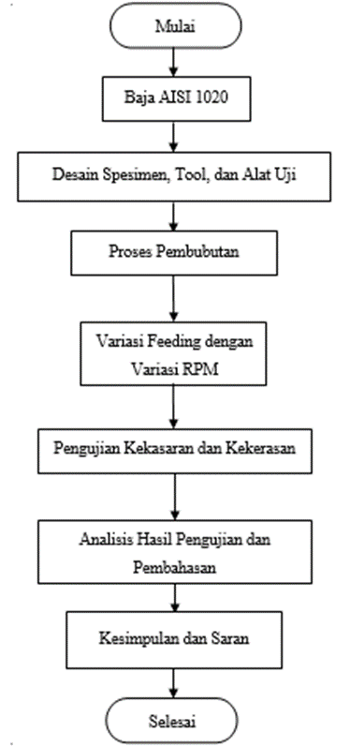
Gbr. 1. Diagram Alir Penelitian

Penelitian ini dilakukan dengan metode eksperimen yaitu dengan melakukan variasi kecepatan spindel 900 Rpm, 1100 Rpm, 1300 Rpm dan kecepatan pemakanan 0,05 mm/s, 0,10 mm/s, 0,15 mm/s untuk mengetahui hasil perbedaan nilai kekasaran permukaan dan kekerasan material baja AISI 1020 terhadap pembubutan mesin bubut.CNC, lalu melakukan Analisa dengan metode eksperimental membandingkan hasil variasi pengujian kekasaran permukaan dan kekerasan material baja AISI 1020.

- Waktu dan Tempat Penelitian
Waktu penelitian dimulai dari bulan April 2022 - Juni 2022. Proses pembubutan baja AISI 1020 di Laboratorium Teknik Mesin , VEDC Malang. Pengujian kekasaran permukaan (Suface Roughness Tester) dan kekerasan (Vickers) dilaksanakan di Laboratorium Teknik Mesin , Universitas Negeri Malang.

Hasil Dan Pembahasan
- Hasil Pengujian dan Analisa kekasaran baja AISI 1020
- Hasil Pengujian Kekasaran baja AISI 1020 (Surface Rougness Tester)
Berdasarkan Data yang yang diperoleh dari hasil uji pada tabel 4-1, data diperoleh dari 3 (tiga) titik uji dari setiap sampel specimen berdasarkan metode eksperimental, yang dimana pada specimen diambil titik tertentu dimana sejumblah 3 titik berbeda yaitu ujung, tengah dan pangkal yang bertujuan sebagai parameter pengambilan data hasil perlakuan bahan pada proses pembubutan. Berikut adalah hasil grafik perbedaan tingkat kekasaran dari tiga specimen dengan variasi kecepatan spindle dan kecepatan pemakanan yang berbeda :

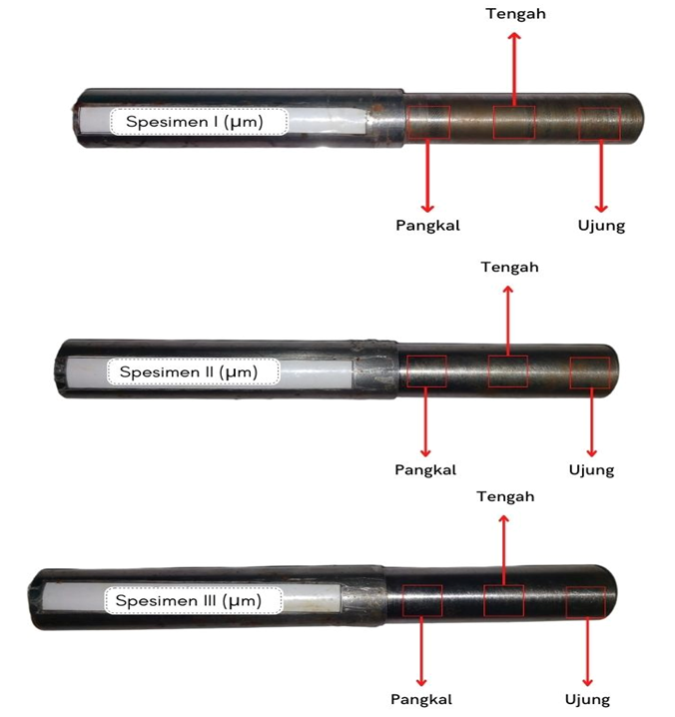
Gbr. 2. Metode Pengambilan Titik Kekasaran permukaan
(Sumber : Ade Reza K, 2022)

Tabel 1. Data Hasil Uji Kekasaran
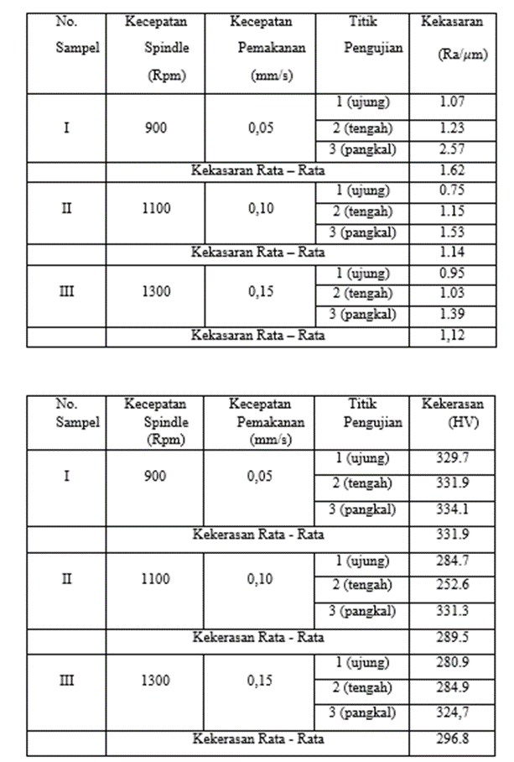
Berdasarkan data grafik diatas nilai rata- rata setiap sampel uji sebagai berikut :
  - Kecepatan spindle 900 Rpm dengan kecepatan pemakanan 0,05 memiliki nilai rata- rata kekasaran (Ra) : 1,62 µm
  - Kecepatan spindle 1100 Rpm dengan kecepatan pemakanan 0,10 memiliki nilai rata- rata kekasaran (Ra) : 1,14 µm
  - Kecepatan spindle 1300 Rpm dengan kecepatan pemakanan 0,15 memiliki nilai rata- rata kekasaran (Ra) : 1,39 µm
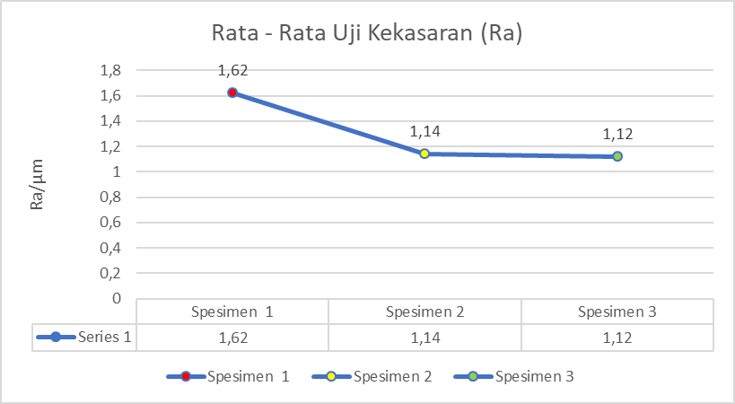

Gbr. 3. Grafik Rata-Rata nilai Ra
(Sumber : Ade Reza K, 2022)

2. Analisa Data Kekasaran Permukaan
Berdasarkan data yang diperoleh dari pengujian menggunakan Surface Rougness Tester dari berbagai specimen secara runtut didapatkan perbandingan dari specimen 1,2,3 rata – rata nilai Ra yang bervariasi yaitu secera urut 1,62µm, 1,53µm, 1,12µm berdasarkan nilai rata-rata Ra tersebut dapat disimpulkan berdasarkan peneltian terdahulu[16] terdapat pengaruh yang signifikan terdapat variasi kedalaman pemakanan terhadap nilai kekasaran permukaan baja AISI 1020 pada hasil proses pembubutan dengan menggunakan mesin bubut CNC dan berdasarkan [17] Semakin rendah kecepatan putar spindle maka semakin tinggi nilai kekasaran Ra begitu juga sebaliknya semakin tinggi kecepatan putar spindle akan berpengaruh terhadap nilai Ra yang lebih rendah dari berbagai penelitian terdahulu dapat kita simpulkan bahwa variasi kecepatan spinle dan variasi kecepatan pemakanan berpengaruh terhadap nilai kekasaran Ra semakin tinggi variasi kecepatan spindle dan pemakanan semakin rendah nilai Ra serta semakin rendah variasi kecepatan spindle dan pemakanan semakin tinggi nilai Ra.[12][17]

B. Hasil Pengujian dan Analisa kekerasan baja AISI 1020
1. Hasil Pengujian Kekasaran baja AISI 1020 (Surface Rougness Tester)
Berdasarkan Data yang yang diperoleh dari hasil uji pada tabel 4-2, data diperoleh dari 3 (tiga) titik uji dari setiap sampel specimen berdasarkan metode eksperimental, yang dimana pada specimen diambil titik tertentu dimana sejumblah 3 titik berbeda yaitu ujung, tengah dan pangkal yang bertujuan sebagai parameter pengambilan data hasil perlakuan bahan pada proses pembubutan. Berikut adalah hasil grafik perbedaan tingkat kekerasan dari tiga specimen dengan variasi kecepatan spindle dan kecepatan pemakanan yang berbeda :

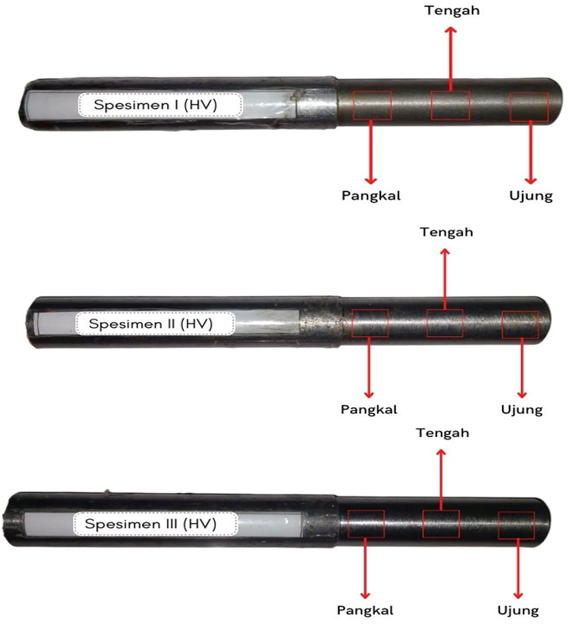
Gbr 4. Metode Pengambilan Titik Kekasaran
(Sumber : Ade Reza K, 2022)

Tabel 2. Data Hasil Uji Kekerasan

Berdasarkan data grafik diatas nilai rata- rata setiap sampel uji sebagai berikut :
- Kecepatan spindle 900 Rpm dengan kecepatan pemakanan 0,05 memiliki nilai rata- rata kekerasan (HV) : 331,9 HV
- Kecepatan spindle 1100 Rpm dengan kecepatan pemakanan 0,10 memiliki nilai rata- rata kekerasan (HV) : 289,5 HV
- Kecepatan spindle 1300 Rpm dengan kecepatan pemakanan 0,15 memiliki nilai rata- rata kekerasan (HV) : 296,2 HV

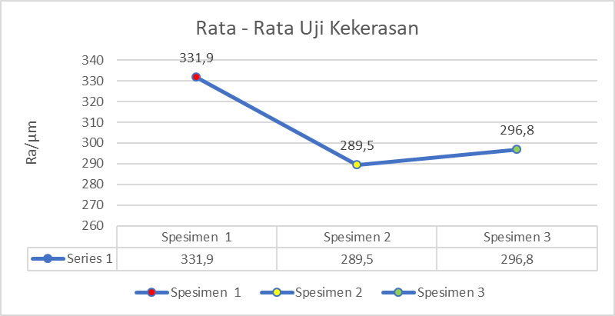
Gbr. 5 . Grafik Rata – Rata HV
(Sumber : Ade Reza K.,2022)

2. Analisa Data Kekerasan (HV).
Berdasarkan data gambar grafik (6) ditemukan nilai rata- rata nilai kekerasan di setiap titik spesimen yang dipaparkan pada tabel (5) dari hasil proses pembubutan CNC variasi kecepatan spindle dan variasi kecepatan pemakanan dengan sudut pahat tetap ditemukan perbedaan hasil nilai kekerasan yang bervariatif. Hasil dari seluruh data yang dipaparkan diatas menunjukan. Pada tabel 5 terdapat perbedaan hasil nilai kekasaran yang bervariatif. Pada tabel tersebut dikelompokkan menjadi 3 hasil specimen berdasarkan variasi kecepatan spindle dan variasi kecepatan pemakanan pada specimen 1, specimen 2 dan specimen 3
Oleh karena itu data yang diperoleh dari berbagai specimen didapatkan perbandingan dari specimen 1,2,3 rata – rata data nilai kekerasan bervariasi yaitu 331,9 HV, 289,5 HV, 296,8. Pada hasil nilai rata-rata tersebut menghasilkan nilai kekerasan yang bervariatif dari titik 1-2 mengalami penurunan yang cukup besar, sedangkan paa titik ke 2-3 mengalami kenaikan yang sedikit, berdasarkan nilai rata-rata nilai kekerasan tersebut dapat disimpulkan sebanding dengan penelitian terdahulu yang dimana kekasaran permukaan (HV) [4]akan lebih tinggi pada kecepatan potong yang lebih rendah, sementara kekerasan meningkat rendah pada kecepatan potong yang lebih tinggi.

C. Korelasi Hasil Kekasaran Permukaan Dengan Kekerasan Permukaan
Dari pemaparan data hasil diatas yang telah dianalisa berdasarkan penelitian antara kekasaran dan kekerasan maka dapat ditarik hubungan korelasi antara hasil dan Analisa dari keduanya yang didukung dengan pemaparan grafik korelasi sebagai berikut :

Gambar 7. Grafik Rata-rata Korelasi Ra dan HV

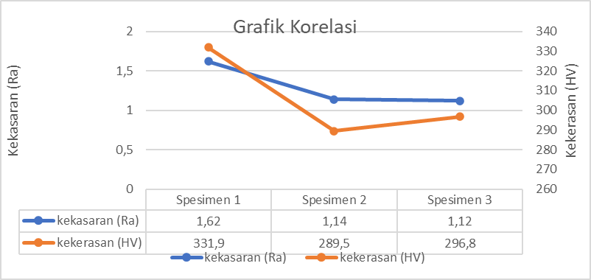
Gbr 6. Grafik Rata-rata Korelasi Ra dan HV
(Sumber : Ade Reza K.,2022)

Berdasarkan pemaparan data grafik korelasi di atas menunjukan bahwa tren dari rata-rata setiap specimen kekerasan maupun kekasaran cenderung sama-sama turun yang berarti menandakan hasil korelasi korelasi antara keduanya turun di setiap spesimennya dari specimen 1,2 dan 3. Berarti bisa ditarik kesimpulan bahwa pengaruh kecepatan spindle dan kecepatan pemakanan yang naik di setiap spesimennya menunjukan hasil, nilai kekerasan akan cenderung turun di setiap spesimennya maka begitu juga nilai kekerasan akan ikut menurun.

KESIMPULAN

Dari Hasil Analisa kekasaran permukaan memberikan pengaruh yang signifikani pada variasi kecepatan putar spindel dan kecepatan pemakanan terhadap hasil kekasaran permukaan (Ra) benda kerja baja AISI 1020 pada proses mesin bubut CNC spesimennya menghasilkan hasil yang dimana nilai Ra dari specimen 1-3 terus turun nilai kekasarannya, jadi ini membuktikan bahwa dimana semakin tingginya kecepatan spindle dan kecepatan pemakanan maka semakin kecil nilai kekasaran permukaan, begitu juga sebaliknya. Sedangkan pada kekerasan permukaan Dinilai dari keseluruhan data yang didapatkan dan Analisa seksama hal ini menunjukan semakin rendah kecepatan spindle dan kecepatan pemakanan maka semakin meningkatnya nilai kekerasan (HV) begitu juga dengan sebaliknya semakin tinggi kecepatan spindle dan kecepatan pemakanan maka semakin menurunnya nilai kekerasan (HV). (3) Korelasi hasil antara kekasaran permukaaan dan kekerasan permukaan yang dimana berdasarkan hasil data setiap meningkatnya nilai kekasaran permukaan (Ra) maka nilai kekerasan permukaan (HV) juga ikut akan meningkat

Saran
- Sebelum melakukan penelitian diharapkan untuk meninjau kembali persiapan dari segi proses pengolahan bahan yang dapat mempengaruhi hasil penelitian yang dimana antara lain adalah jenis pahat, sudut pahat, jenis mesin bubut CNC, dan jenis komposisi bahan specimen uji.
- Diharapkan dalam melakukan penelitian, untuk memperhatikan kalibrasi dan perawatan dari alat proses pengujian dan penganmbilan data untuk menjaga hasil penelitian yang baik dan valid.

Daftar Pustaka
[1] K. E. Kapel, “ANALISIS PENGARUH VARIASI PUTARAN SPINDEL, WAKTU PEMOTONGAN DAN KEDALAMAN POTONG, PADA MESIN BUBUT CNC EMCO TU 2A TERHADAP KEKASARAN PERMUKAAN BAJA ST42 DENGAN METODE TAGUCHI,” 2019.
[2] A. Zubaidi and I. Syafa, “ANALISIS PENGARUH KECEPATAN PUTAR DAN KECEPATAN PEMAKANAN TERHADAP KEKASARAN PERMUKAAN MATERIAL FCD 40 PADA MESIN BUBUT CNC,” vol. VOL 8, pp. 40–47, 2012.
[3] S. U. Purnamasari, “ANALISA PENGARUH PEMAKANAN (CUTTING) TERHADAP KEKASARAN PERMUKAAN SILINDER BLOK SEPEDA MOTOR TIPE ‘X’ MENGGUNAKAN MESIN CNC MILLING (FRAIS) TIPE GSK 3A DENGAN PENDINGINAN AIR.,” 2019.
[4] O. J. Zurita-Hurtado, V. C. Di Graci-Tiralongo, and M. C. Capace-Aguirre, “Effect of surface hardness and roughness produced by turning on the torsion mechanical properties of annealed AISI 1020 steel,” Rev. Fac. Ing., vol. 2017, no. 84, pp. 55–59, 2017, doi: 10.17533/udea.redin.n84a07.
[5] O. Zurita, V. Di-Graci, and M. Capace, “Effect of cutting parameters on surface roughness in turning of annealed AISI-1020 steel,” Rev. Fac. Ing., vol. 27, no. 47, pp. 111–118, 2018, doi: 10.19053/01211129.v27.n47.2018.7928.
[6] B. S. Wijanarka, “Modul Teknik Pemesinan Bubut CNC,” pp. 1–109, 2012.
[7] M. R. ESCOBAR, “Pengaruh variasi kecepatan potong dan kedalaman pemakanan terhadap kekasaran permukaan baja karbon rendah pada proses side milling,” 2019.
[8] WIDARTO, TEKNIK PERMESINAN JILID 1. 2018.
[9] I. eka Putra and R. Adil, “Pengaruh Kecepatan Asutan Dan Kedalaman Potong Terhadap Kekasaran Permukaan Aluminium Pada Bubut Cnc Tu-2a,” J. Momentum, vol. 18, no. 1, pp. 119–123, 2016.
[10] Kencanawati, “Parameter permesinan,” J. Chem. Inf. Model., vol. 53, no. 9, p. 41, 2017.
[11] S. Wijanarka, “Pengoperasian dan Pemrograman Mesin Bubut CNC GSK 928 TE,” 2014.
[12] A. Fauzi and W. Sumbodo, “Pengaruh Parameter Pemakanan Terhadap Kekasaran Permukaan St 40 pada Mesin Bubut Cnc,” J. Din. Vokasional Tek. Mesin, vol. 6, no. 1, pp. 46–57, 2021.
[13] M. C. Azhar, “Analisis Kekasaran Permukaan Benda Kerja Dengan Variasi Jenis Material Dan Pahat Potong,” Univ. Bengkulu, p. 34, 2014, [Online]. Available: http://repository.unib.ac.id/9244/1/I%2CII%2CIII%2CII-14-cho-FT.pdf.
[14] S. Napid, “Analisis Kekerasan Dan Kekasaran Permukaan Hasil Pemesinan Dari Baja Tew 6582 Dibubut Pada Pemesinan Hijau,” Pist. (Jurnal Ilm. Tek. Mesin Fak. Tek. UISU), vol. 1, no. 1, pp. 1–9, 2016.
[15] R. Afriany, B. Ilmi, A. Asmadi, and I. Effendi, “Pengaruh Gerak Makan Terhadap Kekasaran Permukaan Baja Ss 316L Pada Proses Bubut,” Tek. J. Tek., vol. 4, no. 2, p. 185, 2018, doi: 10.35449/teknika.v4i2.73.
[16] Farokhi Mohammad, “PENGARUH KECEPATAN PUTAR SPINDLE (RPM) DAN BESAR SUDUT PAHAT PADA PROSES PEMBUBUTAN TERHADAP TINGKAT KEKASARAN BENDA KERJA BAJA EMS 45 MENGGUNAKAN MESIN CNC SKT 160 LC,” 2017.
[17] A. Mashudi and N. A. Susanti, “Pengaruh Media Pendingin dan Kecepatan Putar Spindle Terhadap Hasil Kekasaran Permukaan Benda Kerja Pada Proses Finishing Menggunakan Mesin Bubut CNC PU,” J. Pendidik. Tek. Mesin, vol. 9, no. 3, pp. 57–66, 2020.

